Родителям!!!
- Начните с себя
Говорите с ребенком как можно чаще! Ребенок хорошо понимает обращенную к нему речь, когда мама объясняет, что происходит вокруг ребенка и с ребенком.
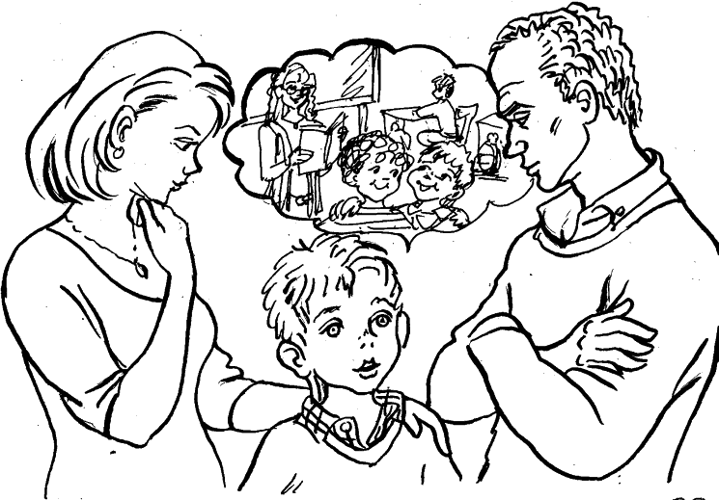
- Речь должна быть четкой!
Никаких сюсюканий! Дети четко улавливают интонацию, ударения. Четко и внятно проговаривайте фразы. И бабушкам запретите сюсюкать с малышом! Вы же хотите, чтобы ребенок говорил правильно?
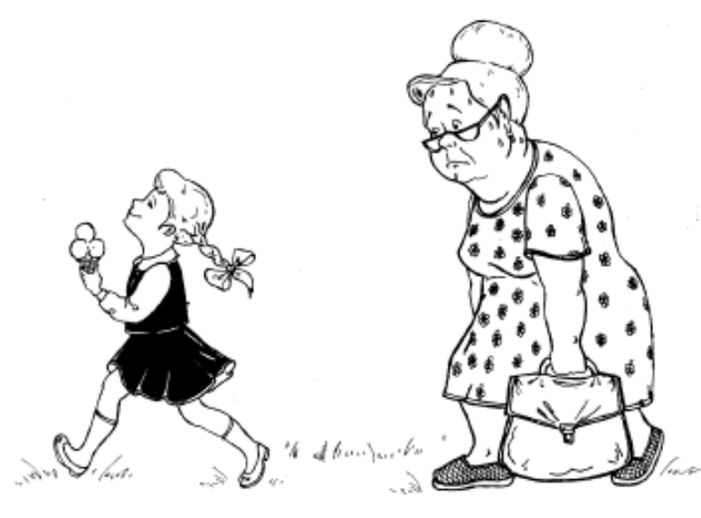
- Будьте в хорошем настроении!
Новые слова говорите с улыбкой. Психологи утверждают, что тогда ваша кроха будет лучше усваивать новое.
- Долой длинные фразы!
Избегайте сложных, перегруженных фраз. Только простые предложения с небольшим количеством незнакомых слов!
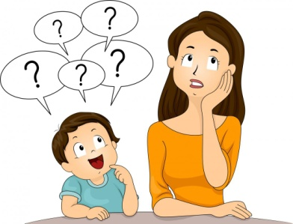

- Общайтесь с малышом!
Ребенок хочет поговорить? Он любит общаться? Прекрасно! Поддерживайте разговор!
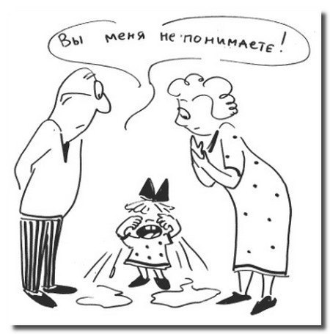
- Пальчики на помощь!
Развивайте мелкую моторику – это способствует улучшению речи.
«Наша речь на кончиках пальцев!»
- Больше читайте!
Короткие сказки, рассказики…. Как можно больше читайте ребенку – так новые слова лучше усваиваются

